Тема: Значение бактерий в природе и жизни человека
Цель: сформировать у учащихся знания о значении бактерий в природе и жизни человека.
Задачи: организовать работу учащихся по изучению многообразия бактерий и выявлению их роли в природе, показать практическое применение их; продолжить работу по формированию умений сравнивать, делать выводы, способствовать развитию интереса к предмету; содействовать экологическому воспитанию учащихся, демонстрируя взаимосвязь живых организмов в природе.
Оборудование: презентация «Роль бактерий в природе и жизни человека»
Тип урока: комбинированный
Методы: репродуктивный, частично-поисковый, практический
Ход урока
I. Организационный этап.
На прошлом уроке мы с вами познакомились со строением и жизнедеятельностью бактерий.
- Кто такие бактерии ? (одноклеточные организмы без ядра)
Бактерии – древние примитивные одноклеточные организмы.
Давайте вспомним строение бактерий, для этого проведем самостоятельную работу
II. Проверка знаний.
1. Задания на карточках. Сделайте обозначения.
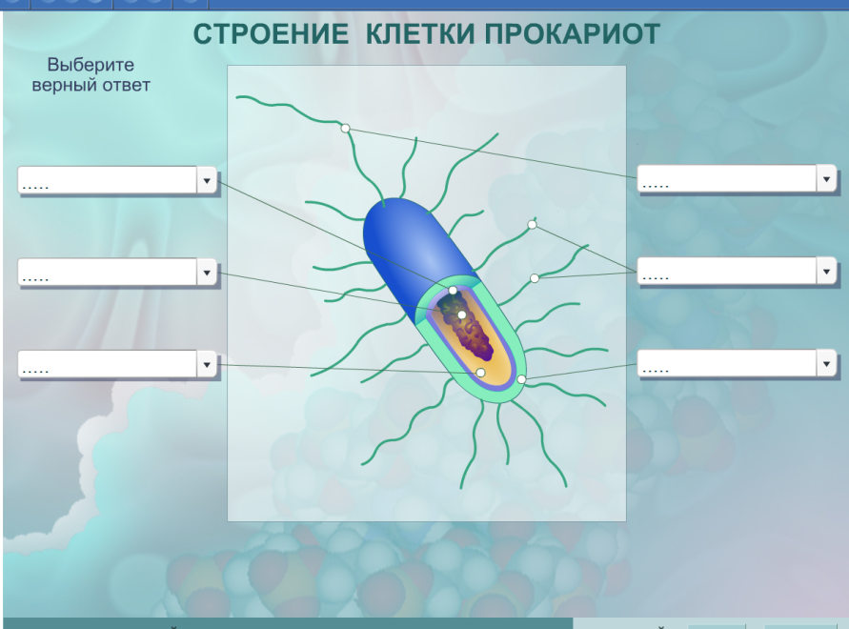
Ответьте на вопросы
- Как бактерии размножаются? (деление клетки надвое)
- Как называется приспособление к неблагоприятным условиям? (спорообразование)
Взаимопроверка: 8 – «5», 6-7 – «4», 5-4 – «3», 3 и менее – «2».

III. Изучение нового материала. Значение бактерий в природе и жизни человека.
1. Постановка проблемного вопроса, цели урока.
Бактерии широко распространены в природе и микроскопически малы. Насколько велико их значение? Может быть оно также мало, как и они сами? Может быть, исчезни они с лица Земли, мы и не заметили бы этого?
2. Работа учителя и учащихся по решению проблемного вопроса.
Дата и тема в тетради.
По рассказам учащихся заполнить таблицу в тетради (заранее подготовлена таблица в печатном варианте)
Таблица
Положительное значение |  | Отрицательное значение
Название бактерий | В чем польза? | Название бактерий | В чем вред?
Б. гниения | Санитары Земли, образуют перегной | Б. гниения | Портят продукты
Почвенные бактерии | Удобрения превращают перегной | Болезнетвор-ные бактерии | Вызывают заболевания человека
Азотфикси-рующие | Азот превращают в белковые соединения, живут в клубеньках бобовых растений (симбиоз).
Молочнокислые бактерии | Кисломолочные продукты полезны для человека, для производства продуктов питания
Кишечная палочка | Живет в кишечнике, борется с болезнетворными бактериями, переваривание пищи (симбиоз с человеком)
Фотосинтезирующие бактерии (цианобактерии) | Выделяют в воздух кислород, сформировалась атмосфера
Чтобы помочь вам ответить на этот вопрос, я предлагаю послушать сказку о том, как разные бактерии заспорили между собой, кто из них нужнее на Земле. И не придя к единому мнению, они обратились к человеку, чтобы он их рассудил. Давайте послушаем, что рассказывают бактерии, и по ходу рассказа будем записывать названия бактерий в первой колонке таблицы.
Бактерии гниения
Мы - бактерии гниения.
Нас не любят, к сожалению.
Портим мы у вас продукты:
Мясо, овощи и фрукты.
Портим всё: бумагу, сено.
Но нужны мы, несомненно:
Санитары мы Земли.
Трудимся без устали.
Кто уходит в мир иной,
Превращаем в перегной.
Почвенные бактерии
Молодцы вы, но без нас
Не смогли бы жить растения.
Перегной мы после вас
Превращаем в удобрения
Минеральные. И вот
Корень в почве их найдёт,
В лист зелёный передаст.
Лист для всех живых создаст
Органическую пищу:
Для животных, человека,
Для бактерий и грибов.
Потому без лишних слов
Мы, признайте, лучше всех.
(Обсуждение значения почвенных бактерий в процессах минерализации органических веществ. О каком важном процессе, происходящем в зелёном листе, рассказывают бактерии? Каково значение фотосинтеза?)
^ Азотфиксирующие клубеньковые бактерии
Что за бред тут? Что за смех?
Мы - особые бактерии.
К нам относятся с доверием
Соя, клевер, астрагал.
Очень дружим мы с бобовыми.
И не зря ведь клубеньковыми
Ласково ты нас назвал.
Мы азот свободный воздуха
Без усталости, без отдыха Превращаем в аммиак.
Лучше всех мы, что, не так?!
(Обсуждение значения клубеньковых бактерий, демонстрация влажного препарата «Корень бобового растения», гербарных растений семейства «Бобовые^

Нитрифицирующие бактерии
Нитросомонас и нитробактер
Вместе — в почве важный фактор.
Аммиак мы окисляем,
Почву вам обогащаем
Мы азотным удобрением
Очень нужным всем растениям.
Кто ж главнее нас, скажите?
(Обсуждение значения нитрифицирующих бактерий)
^ Молочнокислые бактерии
Я главней! Ты - почвы житель.
Я же в почве жить не стану.
Превращаю в сыр, в сметану
Я парное молоко.
А ещё капусту сквашу,
Огурцы, томаты ваши
Сохраню я много дней.
Кукурузу, что скосили,
Превращу я в сочный силос.
Ну, скажите ж, кто нужней?!
(Обсуждение значения молочнокислых бактерий.)
^ Кишечная палочка
Мы нужней! Мы тут, в кишечнике.
Ты попробуй-ка без нас.
Заболеешь в тот же час.
Съешь салат, попьёшь компот, -
Будет пучить твой живот.
Будешь мучиться до слёз.
Мы с тобою — симбиоз.
Палочка кишечная
Всех главней, считаю я.
(Как называются отношения кишечной палочки и человека? Демонстрация интерактивного рисунка «Пищеварительная система человека»)
^ Болезнетворные бактерии
Мы тоже живём в кишечнике.
И с нами болеет он.
Я - палочка дизентерийная,
Холерный я вибрион.
Попробуй, не вымой руки,
Мы сразу тебя найдём.
Уж мы нe умрём от скуки.
Мы живо тебя изведём!
(Почему болезнетворные бактерии получили такое название? Беседа об отрицательном значении бактерий-паразитов человека, животных и растений.)
Что бы вы ответили бактериям? (Формулирование вывода и запись его в тетрадь.)

Вывод: Без бактерий жизнь невозможна! Имеют большое значение в природе и жизни человека.
Бактерии участвуют в круговороте веществ в природе, разлагая органические вещества до неорганических, пополняя тем самым запас питательных веществ для растений. Без бактерий жизнь на Земле была бы невозможна. В жизни человека бактерии играют положительную и отрицательную роль.
IV. Закрепление: общения учащихся о профилактике бактериальных заболеваний
1. Самостоятельная работа - заполнение таблицы на основе полученных знаний и работы с текстом учебника
Название бактерий | Среда обитания | Значение в природе | Значение в жизни человека
Бактерии гниения | повсеместно | остатки организмов превращают в перегной | повышают плодородие почвы, портят продукты питания
Почвенные бактерии | в почве | разлагают перегной до неорганических веществ | повышают плодородие почвы
Азотфиксирующие бактерии: клубеньковые, азотобактер; нитрифицирующие | на корнях бобовых растений, в почве | переводят атмосферный азот в доступную для растений форму | повышают плодородие почвы
Молочнокислые бактерии | в различных органических веществах | участвуют в разрушении органических веществ | используются в производстве продуктов питания, кормов
Кишечная палочка | в кишечнике |  | способствует перевариванию пищи
Болезнетворные бактерии | в организмах | вызывают инфекционные заболевания у живых организмов | вызывают инфекционные заболевания человека
Обсуждение результатов работы.
2. Решение познавательных задач.
- Деревянные опоры моста наполовину находятся в воде. В какой части их гниение происходит быстрее: в воздухе, в воде, на границе воздуха и
воды?
- С целью сохранения продуктов питания некоторые из них сушат.
Почему затрудняется процесс гниения в сухих продуктах? Какие ещё способы защиты продуктов питания от бактерий вы можете предложить?
3) Почему в болотах затонувшие предметы почти не подвергаются
гниению?
V. Тестовая проверка знаний.
1. Если молоко прокисло, значит, в нём поселились ...
2. Как называется отрасль промышленности, использующая процессы
жизнедеятельности бактерий?
3. Какие бактерии живут в симбиозе с человеком?
4. Какие бактерии можно назвать санитарами Земли?
5. В каком состоянии находятся бактерии в замороженных продуктах?
7. Какие бактерии разлагают перегной до неорганических веществ?

Самопроверка с использованием ответов на доске, самооценка.
- Молочнокислые бактерии
- Биотехнология Без ошибок - «5»
3) Кишечная палочка 1-2 ошибки - «4»
4) Бактерии гниения 3-4 ошибки - «3»
5) Споры (анабиоз)
- Почвенные бактерии
Выставление оценок за тест по желанию учащихся.
VI. Домашнее задание.
Продолжите предложение: Я считаю, что знания о бактериях………
VII. Подведение итогов, выставление отметок за работу на уроке.

